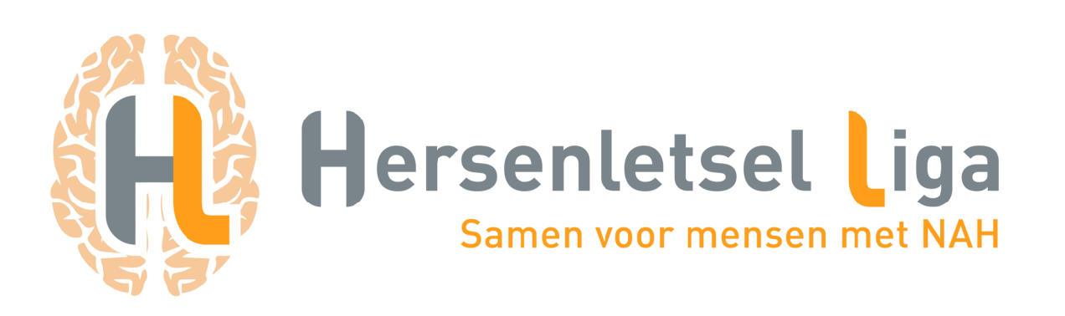
Cursief 2 – april 2022
Reizen met niet-aangeboren hersenletsel
De laatste keer dat ik een bagagekoffer had klaarstaan dateerde intussen van mijn ziekenhuisopname eind 2020. En dat verblijf was zeker geen toppertje. Ik zou het op Tripadvisor geen geweldige score geven op vlak van eten en entertainment. Ik had dus wat dubbele gevoelens toen ik diezelfde koffer aan het inpakken was een maand geleden om een weekje in het Spaanse Zaragoza te vertoeven. Nu met mijn niet-aangeboren hersenletsel (NAH) en de fysieke en mentale ballast die dit met zich meebrengt, leek het alsof ik een extra koffer moest meenemen.
Reizen stond vanwege corona en mijn intensieve revalidatie niet meteen op mijn to do-lijst de afgelopen twee jaar. Maar hoewel de wereld sinds mijn NAH voor mij plots heel hard veranderd is, wil ik hem wel nog steeds blijven ontdekken.
Deze reis verliep dan ook helemaal anders dan voor mijn NAH. Zo moest ik meer controle geven aan mijn reisgezelschap en een balans zoeken tussen planning en flexibiliteit. Ook heb ik meer respect gekregen voor de siësta’s die standaard worden ingevoerd in zuiderse landen. In mijn blog vind je een uitgebreidere versie van mijn “travel hacks”.
Conclusie? De eerste vliegvakantie sinds mijn NAH vroeg wel om bepaalde aanpassingen, maar het voelde toch als een overwinning. Het was voor mij weer een stapje dichterbij het “verdergaan met mijn NAH”.
Heb ik heimwee naar mijn “reizende zelf” van vroeger? Zeker. Maar zoals veel dingen sinds mijn NAH, moet ik daar toch afscheid van nemen. De rugzak wordt vervangen door een valies op wieltjes. De bergschoenen zijn vervangen door comfortabele sneakers. De tent is vervangen door een hotel. Het lokale transport is vervangen door een taxi. Ook bij reizen gaat het om dankbaar zijn voor wat er wel nog kan. De bergen die ik ooit beklom zijn nu sinds mijn NAH misschien minder steil en spectaculair, maar het uitzicht is vaak nog steeds fantastisch.

